“煤炭开采水资源保护与利用”国家重点实验室

2016年开放基金指南

“煤炭开采水资源保护与利用”国家重点实验室于2015年9月30日获批，挂靠煤电路港航油化一体化运营的综合能源企业—神华集团，致力于煤炭开采水资源保护、利用和煤矿区生态减损与修复方面的科学研究。在未来10年，实验室将围绕煤炭开采地下水资源保护利用与矿区生态修复的基础理论和关键技术开展持续研发，形成我国西部生态脆弱区水资源保护利用与矿区生态修复技术体系，占领该领域的技术制高点，建成世界一流的煤炭开采领域水资源保护与利用实验室，为推进煤炭绿色开采提供科技支撑。

实验室设立开放基金，鼓励国内高等院校、科研机构研究人员尤其是中青年学者，与实验室研究团队紧密合作，利用实验室大型仪器设备和数据共享平台，开展相关基础研究工作。

**一、实验室主要研究方向**

1. **煤矿地下水库选址方法**

分析煤层厚度（采高）、埋深、煤层倾角、底板隔水性、矿井涌水量、煤岩层性质等影响地下水库选址的因素，提出煤矿地下水库选址综合评价方法，结合井田规划，优化开采工作面布局。

1. **煤矿地下水库储水系数计算**

以近水平煤层和缓倾斜煤层煤矿地下水库为例，研究影响地下水库库容的因素（煤层厚度，煤层倾角，工作面推进方向布置，工作面采高、长度和推进距离，采空区岩体碎胀系数等），提出储水系数计算方法。

注：煤矿地下水库是利用煤炭开采形成的采空区岩体空隙储水，储水系数为单位体积采空区的储水量，如图1所示。



图1 煤矿地下水库储水示意图

1. **煤矿地下水库库容计算模型及软件开发**

在储水系数已知的条件下，分析工作面长度、宽度和采高、冒落带高度、煤层倾角、底板高程等影响库容计算的因素，建立地下水库库容计算模型，并开发相应的快速计算程序。

1. **固液耦合物理模拟模块化材料研制**

围绕煤层开采覆岩地下水渗流模拟研究，研发隔水性能好的可重复利用的模块化相似材料、模块胶结材料，开展小规模的相似材料试验予以验证。

1. **煤矿地下水库人工坝体结构与尺寸优化研究**

综合考虑人工坝体的承载与防渗要求，研究适用于不同巷道断面形状的人工坝体结构类型，提出不同储水水位条件下人工坝体构筑结构与尺寸确定方法。

注：煤矿地下水库坝体由煤柱坝体和人工坝体组成，人工坝体将不连续的安全煤柱连接形成水库坝体，如图2所示。



图2 煤矿地下水库坝体组成

1. **煤矿地下水库人工坝体与煤柱坝体连接结构研究**

围绕人工坝体与煤柱坝体复合整体稳定性，针对坝体受到水压、覆岩压力、采空区岩体侧向压力、矿震等组合作用，研究人工坝体与煤柱坝体的连接结构形式，提出人工坝体嵌入煤岩层的深度、宽度、角度等理论计算模型。

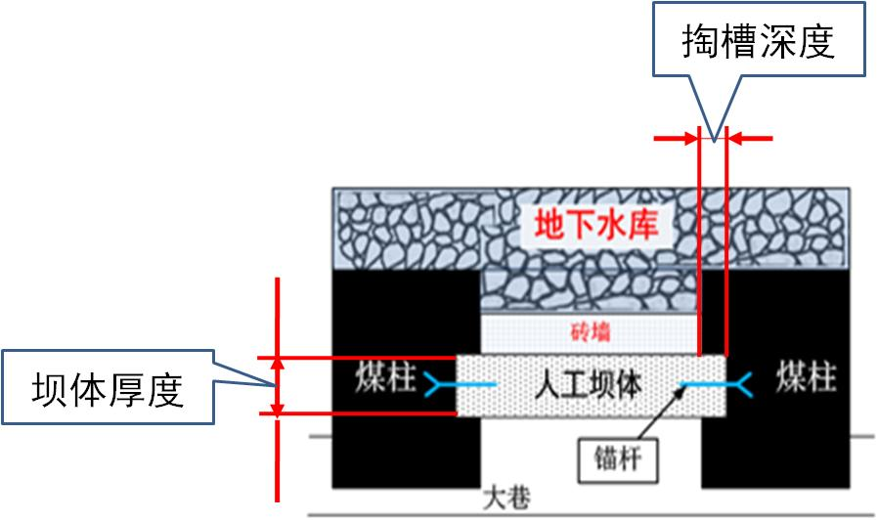

图3 煤矿地下水库人工坝体结构示意图

1. **煤矿地下水库煤柱坝体合理尺寸研究**

研究覆岩压力、矿压、储水水压、采动应力等因素对煤柱坝体承载稳定性与水渗透特性的影响规律，分析水库煤柱坝体变形破坏规律，提出煤矿地下水库煤柱坝体合理尺寸的确定方法。

1. **煤矿地下水库人工坝体损伤探测研究**

应用物探方法，研究并提出快速高效的地下水库坝体损伤探测方法，为坝体安全维护提供依据。

1. **煤矿地下水库人工坝体防渗材料研究**

针对人工坝体与煤柱接触处防渗难题，研究提出适合于井下水浸环境下防渗材料制备方法。

1. **煤炭开采水-岩作用下地下水化学演变机理研究**

研究煤炭开采条件下，地下水~岩体相互作用下溶质迁移形式和变化特点，建立典型地质和开采条件下水-岩耦合作用模拟方法，分析水-岩耦合作用下地下水水质变化规律。

1. **长期水-岩作用下煤矿地下水库矿井水净化机理研究**

研究长期水-岩作用下煤矿地下水库岩体与矿井水的物理化学作用机理，分析采空区冒落岩体对矿井水中COD、悬浮物、硬度等水质指标的净化程度，得出长期水-岩作用下矿井水净化规律。

1. **煤炭开采过程对矿井水水质影响规律研究**

研究煤炭开采过程中，煤岩地层中所含硫铁等元素、开采活动遗留物（油污、乳化液、金属物件等）以及人为活动对矿井水水质的影响程度，提出开采的优化工艺及控制措施，降低对矿井水水质的影响程度。

1. **煤炭开采工作面参数对地表沉陷的影响研究**

研究超大工作面工艺参数（采高、长度和推进距离，推进速度）对应上覆岩层的破断运移规律；揭示超大工作面工艺参数对地表移动变形的影响规律，提出基于地表沉陷控制的超大工作面工艺参数确定方法。

1. **煤炭开采工作面参数对地表裂缝的影响研究**

研究超大工作面工艺参数（采高、长度和推进距离，开采推进速度）对应上覆岩层的破断运移规律；揭示超大工作面工艺参数对地表裂缝发育与分布的影响规律，提出基于地表裂缝控制的超大工作面工艺参数确定方法。

1. **地表裂缝对植物根系损伤程度的研究**

研究不同规格的裂缝对植物根系损伤、土壤水分含量、土壤微生物的影响规律；裂缝闭合后对植物自修复的进程的影响。总结地表裂缝对植物演替的影响周期和规律。

1. **西部矿区生态修复对区域生态环境影响评价方法**

围绕西部煤矿区生态修复对区域环境产生的正影响作用，从区域生态评价的角度研究地下水与地表生态保护效果的评价理论与方法，建立科学客观的评价指标体系和评价模型。

1. **蒙东草原露天开采对地下水流场的影响边界研究**

针对蒙古东部草原区域露天开采对地下水流场的影响，采用理论分析、数值模拟等方式，研究得出大规模高强度露天开采对地下水流场及地下水位的影响边界和程度。

**二、参考技术文献**

1. 顾大钊. 煤矿地下水库理论框架和技术体系[J]. 煤炭学报. 2015, 40(2): 239-246.
2. 顾大钊, 颜永国, 张勇等. 煤矿地下水库煤柱动力响应与稳定性分析[J]. 煤炭学报, 2016, 41(07): 1589-1597.
3. 曹志国, 李全生, 董斌琦. 神东矿区煤炭开采水资源保护利用技术与应用[J]. 煤炭工程, 2014, 46(10): 162-164, 168.
4. 曹志国, 何瑞敏, 王兴峰. 地下水受煤炭开采的影响及其储存利用技术[J]. 煤炭科学技术, 2014, 42(12): 113-116, 128.
5. 顾大钊. 能源“金三角”煤炭现代开采水资源及地表生态保护技术[J]. 中国工程科学, 2013, 15(4): 102-107.
6. 胡振琪, 龙精华, 王新静. 论煤矿区生态环境的自修复, 自然修复和人工修复[J]. 煤炭学报, 2014, 39(08): 1751-1757.
7. 顾大钊等著，能源“金三角”煤炭开发水资源保护与利用，科学出版社，2012
8. 顾大钊等著，晋陕蒙接壤区大型煤炭基地地下水保护利用与生态修复，科学出版社，2015年

**三、开放课题基金申请**

1. 申请者根据实验室上述主要研究方向，以基础研究或应用基础研究为目标，每个方向下资助1~3个项目。
2. 实验室开放基金将优先资助立论清晰、目标明确、研究内容具体、具有创新科学意义的研究课题。
3. 申请者须同本实验室科研团队开展合作研究，在申请书中须有明确的合作研究计划。
4. 优先资助申请者利用本实验室的先进科学仪器设备和数据共享平台，以客座研究人员身份，来实验室开展研究工作。
5. 课题必须设置明确的知识产权目标（论文、专著、专利、软件著作权等），且第一署名单位须为本重点实验室。
6. 2016年度资助的开放基金课题单项申请金额原则上不超过20万元，2016年度资助不超过20项。开放基金课题执行期为2年。
7. 资助对象须具有博士学位、具有固定科研岗位的科研人员，年龄原则上不超过35周岁，特别优秀的可以放宽至40周岁。
8. 2016年度的课题申请截止日期：2016年12月30日。申请者应在截止日期之前将课题申请书（一式二份，所在单位签字盖章），邮寄至联系人，同时发送申请书电子文件（word版）。

**联系人及联系方式：**方杰，010-5759 5902， 189 1056 9917，

曹志国, 010-57339263，189 1056 9296

[shjtcmwpu@163.com](mailto:shjtcmwpu@163.com)

**联系地址：**北京市东城区安外西滨河路22号神华大厦A座1003

“煤炭开采水资源保护与利用”国家重点实验室

2016年11月15日